Домашнее задание для 2 ДОП, от 3.02./4.02.23.
- Новая тема: «Ре мажор / си минор».
Переписать гаммы в тональностях Ре мажор и си минор из классной работы. Запомните ключевые знаки этих тональностей: фа-диез, до-диез.
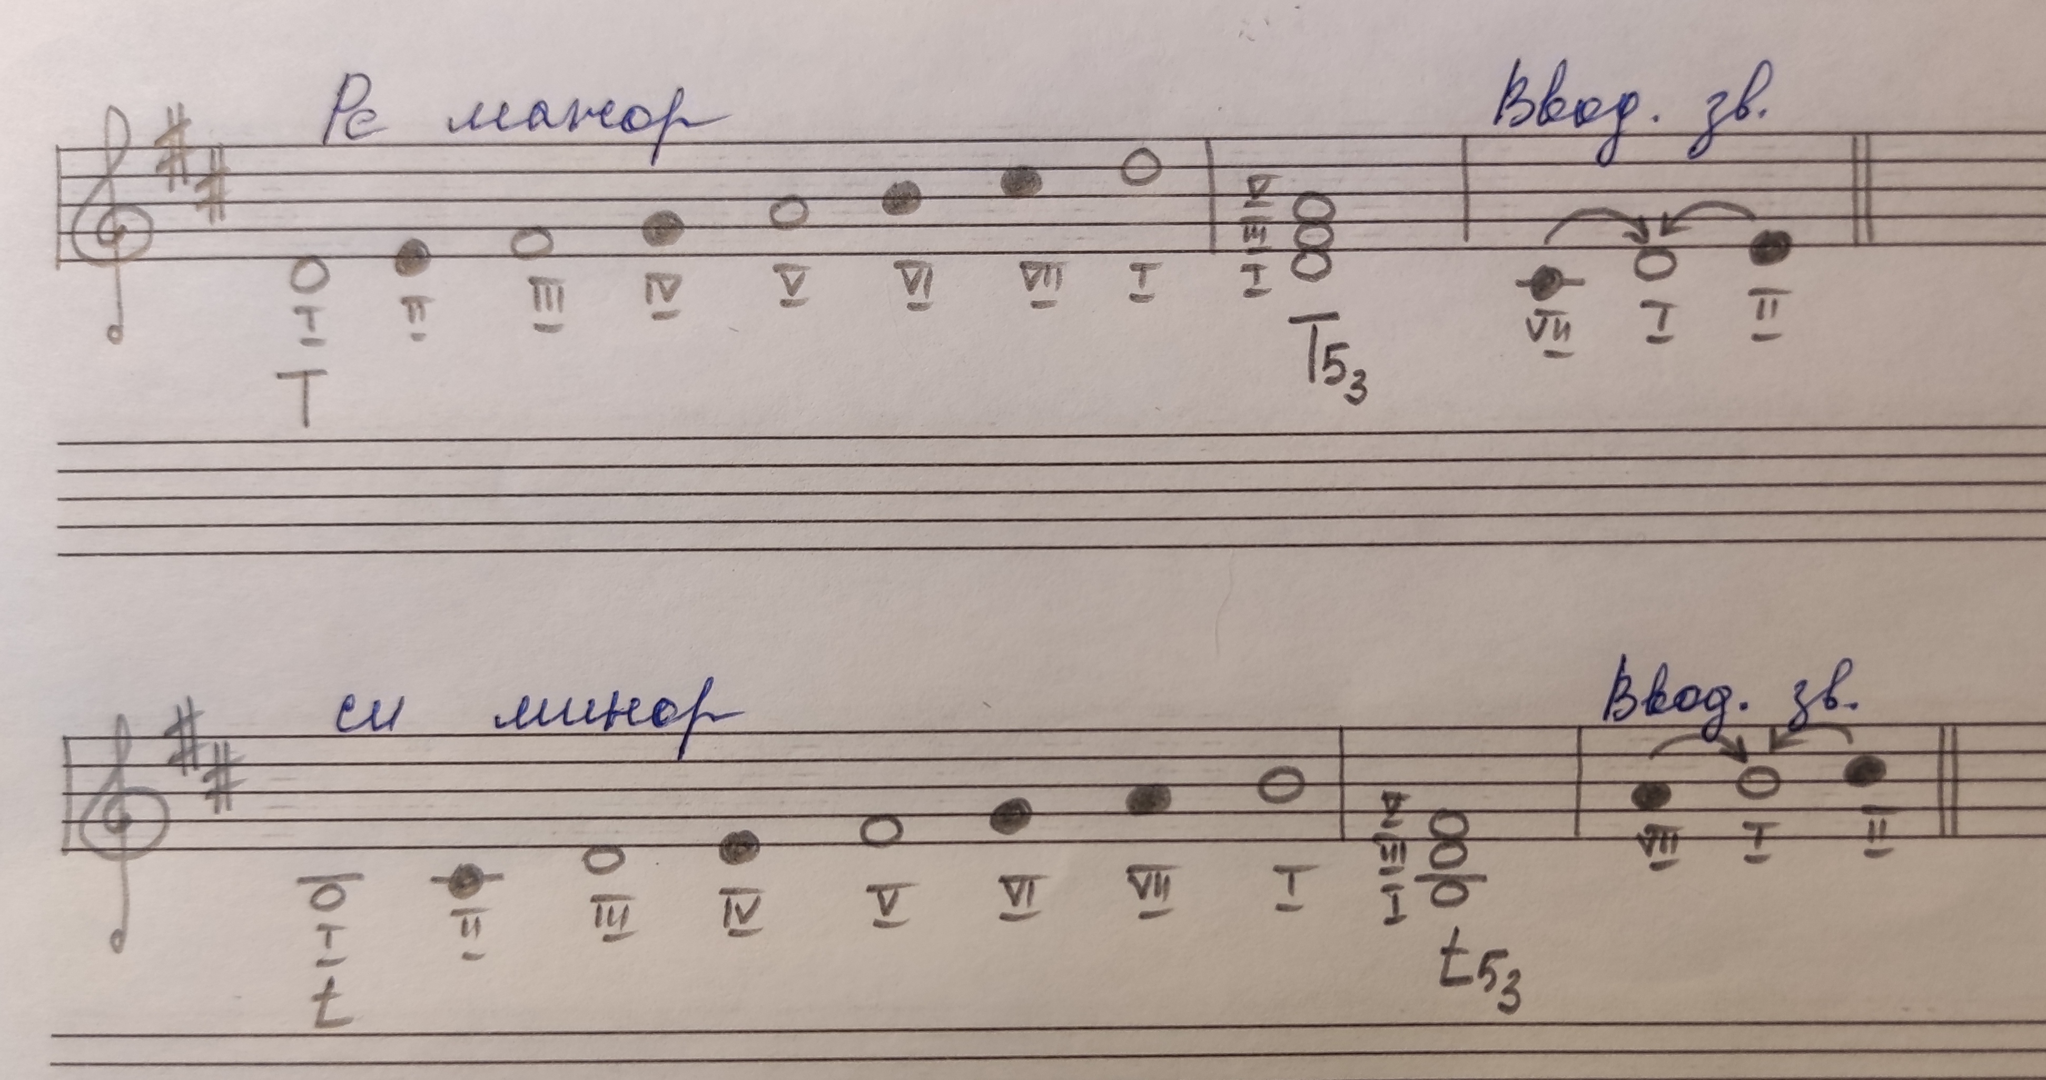
- Параллельные тональности.
Повторяйте и запоминайте правило нахождения параллельной тональности:
Для того, чтобы найти параллельную тональность для мажора, нужно от тоники (Т) построить м3 вниз (VI ст.).
Для того, чтобы найти параллельную тональность для минора, нужно от тоники (t) построить м3 вверх (III ст.).
Письменно в нотной тетради определите и подпишите параллельную тональность:
Ля-бемоль мажор / …
соль-диез минор / …
Ре-бемоль мажор / …
фа-диез минор / …
*Обращаю ваше внимание, что название минорных тональностей нужно писать с маленькой буквы, а название мажорных – с большой.
- Попевка на б6.
Большая секста – «В лесу родилась ёлочка».
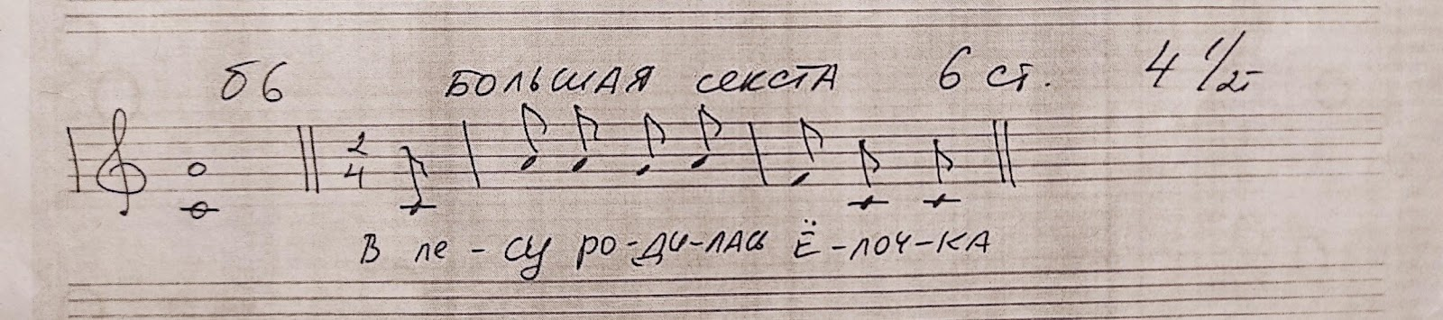
Играть и петь со словами и нотами от звука «до» первой октавы вверх.

